Le club d’Echecs du PERREUX sur MARNE
et
le Comité Départemental du Val de Marne organisent

Les 13 et 14 décembre 2008

LES QUALIFICATIONS DEPARTEMENTALES JEUNES

Catégories:
PETITS POUSSINS (nés en 2001 et après), POUSSINS (nés en 1999 et 2000), PUPILLES (nés en 1997 et 1998), BENJAMINS (nés en 1995 et 1996) et MINIMES (nés en 1993 et 1994).

Tournois individuels - Système suisse - Licence obligatoire A ou B | Inscription: 5 Euros
Les participants jouent toutes les rondes.  Sous réserve d’avoir marqué au moins 1 point sur l’échiquier, seront qualifiés aux qualifications de la Ligue Ile de France : les joueurs ayant obtenu au moins 4 points.  Les qualifications Ligue Ile de France se dérouleront à Paris – Halle Carpentier du 23 février au 1er mars 2009.  Pour tous renseignements complémentaires :  - Martine ROBERT 01 48 72 87 06  - Eric ROUSSEL 06 79 70 92 60  Arbitrage : Eric CHARBONNEL  Samedi 13 décembre : Petits Poussins et Poussins  Accueil des participants à partir de 10h00  ronde 1 : 11h00 ; ronde 2 : 12h00, ronde 3 : 13h00  ronde 4 : 14h00 ; ronde 5 : 15h00 ; ronde 6 : 16h00  ronde 7 : 17h00  Remise des prix à partir de 18h  Rondes de 2 x 20 minutes par joueur | 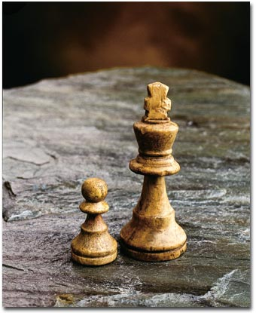
Dimanche 14 décembre : Pupilles, benjamins et minimes  Accueil des participants à partir de 9h00  ronde 1 : 10h00, ronde 2 : 11h15; ronde 3 : 12h30  ronde 4 : 13h45; ronde 5 : 15h00, ronde 6 : 16h15  ronde 7 : 17h30  Remise des prix à partir de 18h45  Rondes de 2 x 30 minutes par joueur | Lieu: Salle DAGUERRE  1/3 Grand rue Charles De Gaulle  94360 BRY-SUR-MARNE  Buvette sur Place (Sandwichs, boissons,…)  Inscription à adresser à:  Martine ROBERT  13 bis Rue Pierre Barberet  94170 LE PERREUX sur MARNE

Bulletin d’inscription:

Nom:.................................................…………….........Prénom:......…..............……...........................Adresse:……………………………………………………………………………………………………………………... Club:............................…..................Code Fédéral :........……..... Tél:.......……………......................
Elo:.........…….......Date de Naissance :.......………..…….....Catégorie :.......…………………...........

Le chèque est à libeller à l’ordre du Comité du Val de Marne du jeu d’Echecs

